DÉLÉGUÉS DES MINISTRES | Documents CM | CM(2022)61 | 6 avril 2022

1434e réunion, 11 mai 2022
11 Programme, budget et administration

11.1 Rapport d'avancement sur les mesures de réforme

Point à examiner par le GR-PBA lors de sa réunion du 3 mai 2022

- La Secrétaire Générale s'est engagée à poursuivre la mise en œuvre de l'ambitieux programme de réforme du Conseil de l'Europe, conformément aux décisions et aux priorités du Comité des Ministres. Dans ce contexte, le présent document et ses annexes constituent le sixième rapport d’avancement sur le processus de réforme administrative. Dans un souci d'exhaustivité et de comparabilité, une liste de tous les précédents rapports d’avancement sur les mesures de réforme (avec leurs références et dates de diffusion) a été incluse.

- Afin de faciliter son suivi, le présent document est présenté dans le même format que le dernier rapport d'avancement sur les mesures de réforme (CM(2021)49). Il fournit une vue d'ensemble des progrès réalisés dans la mise en œuvre de la réforme depuis mars 2021 (voir ci-dessous), ainsi que des calendriers actualisés sur les étapes clés pour chaque domaine de réforme dans les annexes 2 à 5 (voir tableaux de bord 1 à 13). Il est complété par une sélection des principaux jalons concernant la gouvernance et la conformité (voir annexe 6), ainsi que par des indicateurs clés de performance transversaux (voir annexe 7).

- Depuis le dernier rapport d'avancement sur les mesures de réforme, la pandémie actuelle de covid-19 a continué d'affecter fortement le fonctionnement de l'Organisation, nécessitant des ressources importantes et des efforts supplémentaires afin de maintenir la continuité des activités. Comme dans le cas précédent, certaines initiatives de réforme ont donc été ralenties, tandis que d'autres ont été accélérées. Cet impact a été pris en compte dans le présent rapport (voir les tableaux de bord des principaux domaines de la réforme pour plus de détails). Dans ce contexte, l'Organisation a démontré sa résilience, son agilité et son adaptabilité, ainsi que sa capacité à atteindre les objectifs de la réforme dans un environnement en constante évolution.

- En outre, même s'il est impossible d'évaluer l'impact à long terme des derniers événements dramatiques et sans précédent, l'agression de la Fédération de Russie contre l'Ukraine et la cessation de la qualité de membre de la Fédération de Russie du Conseil de l'Europe qui en résulte affecteront très certainement la mise en œuvre de la réforme, à la fois directement (Stratégie des ressources humaines, Transformation numérique, Schéma directeur immobilier) et indirectement (augmentation des coûts, notamment). Les implications en seront examinées dans un prochain rapport.

cadre de la réforme

- Comme indiqué dans le Cadre stratégique de la Secrétaire Générale du Conseil de l'Europe (2022-2025), le cadre de base du Programme et Budget 2022-2025, ainsi que dans le Programme et Budget 2022-2025 adopté par le Comité des Ministres, la poursuite de la réforme reste une priorité.

- La réforme est un processus continu qui s'adapte constamment au fonctionnement de l'Organisation. Elle s'adapte non seulement à l'évolution des besoins, à l'évolution de l'environnement et aux contraintes en assurant une "optimisation des ressources", mais elle améliore également la façon dont nous travaillons ensemble.

- L'objectif global de la réforme est de permettre à l'Organisation de relever ses défis actuels et futurs de manière efficace et efficiente, en améliorant en permanence sa gouvernance, ses méthodes de travail, ses outils et sa règlementation intérieure.
- La réforme contribue également au renforcement d'une culture axée sur les résultats, garantissant une livraison et un suivi des résultats en temps voulu, tout en réalisant une action toujours plus cohérente, responsable et efficace. Cela se fait principalement par le biais d'une approche améliorée de la gestion basée sur les résultats (RBM), dont l'évaluation récente (janvier 2021) a confirmé qu'elle répondait bien aux besoins de l'Organisation en matière de responsabilité, ainsi que de communication et de gestion opérationnelle. Conformément au plan d'action qui accompagnait le rapport d'évaluation, d'autres actions dans ce domaine se sont poursuivies : des initiatives de réforme combinées à des activités de sensibilisation et de formation, ainsi que la poursuite du développement du suivi, de l'évaluation et de l'apprentissage dans l'ensemble de l'Organisation ont toutes contribué à consolider davantage une culture axée sur les résultats au sein du Conseil de l'Europe. À cet égard, le format du rapport de suivi de la mise en œuvre du Programme et Budget (CM/Inf(2022)7) a été revu et comprend des leçons apprises et des exemples sur la réalisation des résultats intermédiaires.

- Lors de sa 131e Session à Hambourg (mai 2021), le Comité des Ministres s’est félicité du rapport d'avancement de la Secrétaire Générale sur les mesures de réforme, a exprimé son appréciation pour le Cadre stratégique du Conseil de l'Europe (2022-2025) de la Secrétaire Générale et a résolu à défendre et à promouvoir le rôle stratégique à long terme de l'Organisation. Lors de la même session, le Comité des Ministres est convenu de passer à un programme quadriennal, qui a été mis en œuvre pour la première fois dans le Programme et Budget 2022-2025 et qui contribuera à créer des synergies avec toutes les composantes du programme de réforme, en vue d'obtenir des résultats toujours plus étendus, cohérents et opérationnels.

- En adoptant le Programme et Budget 2022-2025, les Délégués ont également adopté une série de décisions stratégiques directement liées à la réforme. Les Délégués se sont notamment « félicités des efforts continus de la Secrétaire Générale en ce qui concerne les réformes administratives, qui sont considérées comme essentielles, y compris la mise en œuvre de la Stratégie des ressources humaines et la transformation numérique de l'Organisation, et [ont] encouragé fortement des mesures supplémentaires pour accroître l'efficacité des activités, des structures et des méthodes de travail de l'Organisation en mettant l'accent sur l'optimisation des ressources ».

- Les principaux documents stratégiques fixant le cadre général de la réforme sont les suivants :
  - La Stratégie des ressources humaines 2019-2023 (CM(2019)58-final) et son plan d'action (CM(2019)58-add) ;
  - La Transformation numérique, telle que décrite dans le plan d'action stratégique en matière de technologies de l'information 2018-2022 (GR-PBA(2018)9) et la Stratégie numérique - réunions en ligne (CM(2020)115-rev) ;
  - Le Schéma directeur immobilier (CM(2021)126) et son rétablissement à sa durée initiale de 15 ans.
- Les principaux éléments du processus de réforme en cours sont également exposés à l'annexe III du Programme et Budget 2020-2021 (jusqu'au 31 décembre 2021), ainsi qu'à l'annexe III du Programme et Budget 2022-2025 (à partir du 1er janvier 2022). Ce dernier constitue une feuille de route claire pour les futures mesures de réforme, soulignant leur impact qualitatif et quantitatif (y compris les économies et gains d'efficacité potentiels).
- Des informations plus détaillées sur le contexte institutionnel et sur les objectifs de la réforme en 2022-2025 figurent à l'annexe 1 du présent rapport.
- Les principaux documents de référence relatifs à la réforme sont disponibles sur le site Internet du Comité des Ministres (section consacrée à la réforme du Conseil de l'Europe), ainsi que sur une page Intranet dédiée regroupant tous les documents stratégiques de la réforme administrative.

Stratégie des ressources humaines

- La Stratégie des ressources humaines (2019-2023) vise à garantir que les agents possèdent les compétences, la motivation et les performances élevées et constantes nécessaires pour atteindre les objectifs de l'Organisation. Elle couvre tous les aspects majeurs de la gestion des ressources humaines, organisés autour des domaines suivants :
- la gestion des ressources humaines, qui vise à mettre en place une main-d'œuvre souple, résiliente et très performante, capable de s'adapter à l'évolution des besoins et de remplir efficacement la mission de l'Organisation ;
- l’environnement et la culture de travail, dans le but de moderniser la manière dont les membres du personnel travaillent, de poursuivre le développement d'une culture organisationnelle axée sur les résultats et de garantir des conditions favorables à un personnel motivé et engagé, dans lequel chaque membre contribue pleinement et incarne les valeurs fondamentales de l'Organisation ;
- les politiques, règlements et procédures en matière de ressources humaines, visant à simplifier et à optimiser le cadre en place et à maximiser l'efficacité de l'administration.
- Les principaux progrès et développements liés à certains projets et initiatives de la Stratégie des ressources humaines sont énumérés à l'annexe 2 (voir tableau de bord 1 : Stratégie des ressources humaines – vue d’ensemble de la mise en œuvre).

- Depuis le dernier rapport d'avancement sur les mesures de réforme, l'un des principaux développements liés à la Stratégie des ressources humaines a été l'adoption du nouveau Statut du personnel du Conseil de l'Europe par les Délégués lors de leur 1412e réunion (22 septembre 2021). Ce nouveau Statut du personnel représente une étape importante dans la mise en œuvre de la Stratégie des ressources humaines. Il jette les bases d'un nouveau cadre réglementaire simplifié et met en œuvre certains des aspects clés de la stratégie, notamment la possibilité de convertir des contrats à durée déterminée en engagements sans date de fin, et représente l'un des principaux résultats d'un processus de réforme administrative plus vaste.

- Le nouveau Statut du personnel sera complété par une législation secondaire révisée, qui fournira des règles, des politiques et des procédures claires, cohérentes et rationalisées, et organisées selon les grands principes des droits et obligations des agents. Les principales caractéristiques du droit dérivé du nouveau Statut du personnel sont présentées dans le document DD(2022)29. Un tableau résumant les principaux sujets relatifs aux ressources humaines couverts par le droit dérivé et correspondant à chaque article du nouveau Statut du personnel figure également dans le document DD(2022)29-add. Il est prévu que le nouveau cadre réglementaire entre en vigueur le 1er janvier 2023.

- La mobilité a fortement augmenté en 2021 (+46 % de mutations de même grade par rapport à 2020 : cf. annexe 7 pour des indicateurs plus détaillés). Une campagne de mobilité, qui avait été reportée en raison de la pandémie, est toujours prévue. Une stratégie de communication a été élaborée et le déploiement d’une telle campagne visant à encourager la mobilité du personnel devrait commencer après l'entrée en vigueur du nouveau Statut du personnel. Un exercice de mobilité du personnel au niveau de l'encadrement intermédiaire est actuellement à l'étude, afin d'encourager les agents à changer de rôle, à élargir ses compétences et à rétablir une approche dynamique de la gestion d'équipe au sein de l'Organisation. Cet exercice pourrait être lancé dès que les conditions de travail permettront sa mise en œuvre effective.

- Le programme des jeunes professionnels continue de jouer son rôle dans la stratégie de recrutement externe de l'Organisation. En 2021, le programme a été étendu pour recruter de nouveaux profils tels que des auditeurs internes juniors, en plus des profils existants de juristes assistants, ainsi que des chargés de projet juniors dans les programmes de coopération, ainsi que dans les secteurs du cinéma/audiovisuel et de la jeunesse. En raison d'une forte demande, et afin de répondre aux besoins futurs de l'Organisation, un concours externe supplémentaire de recrutement de chargés de projet junior est prévu en 2022. Il est également prévu que le dispositif évolue vers un programme à part entière, comprenant des parcours de formation et une mobilité sur le terrain, une fois que la nouvelle politique contractuelle sera entrée en vigueur.

Transformation numérique

- La Transformation numérique est un catalyseur essentiel de la réforme organisationnelle pour rationaliser les procédures de travail et soutenir les agents dans leur travail quotidien. Elle s'accompagne d'un processus de réingénierie complet et d'une solide gestion du changement pour maximiser son impact.

- La Transformation numérique s'organise autour de quatre grands domaines :

- Gestion des données d’entreprise (Enterprise Data Management - EDM), qui vise à consolider les principaux systèmes EDM existants par leur mise à niveau et par l'introduction de nouvelles fonctionnalités et connectivités, fournissant ainsi une base solide pour soutenir la mise en œuvre de l'approche organisationnelle de la gestion basée sur les résultats (RBM) et consolider davantage une culture axée sur les résultats ;
- Gestion des contenus d’entreprise (Enterprise Content Management - ECM), qui vise à accroître l'efficacité globale du Secrétariat par une plus grande collaboration et en facilitant l'utilisation, le partage et la recherche d'informations ;
- la sécurité et l'intégrité des données, qui vise à assurer une plus grande résilience des services informatiques et la continuité des activités en cas d'incident majeur, et à protéger les utilisateurs contre les virus, le piratage et les autres risques liés à l'informatique ;
- Le renouvellement de l'infrastructure informatique, qui vise à offrir aux utilisateurs un environnement de travail moderne, efficace et flexible.

- L’actuel plan d'action stratégique des Technologies de l’Information (TI) (2018-2022) sera remplacé par un nouveau plan d'action stratégique des TI à partir de 2023, qui est en cours de préparation et sera présenté pour information au GR-PBA vers la fin 2022. Toutes les mesures à mettre en œuvre à partir de 2023 dans les différents projets liés au nouveau plan d'action stratégique informatique sont soumises à son adoption par le Comité pour la gouvernance des TI.

- Les principaux progrès et développements liés aux projets sélectionnés et aux nouvelles initiatives en matière de transformation numérique sont énumérés à l'annexe 3 : voir le tableau de bord 2 (vue d’ensemble de la mise en œuvre), le tableau de bord 3 (réunions en ligne), le tableau de bord 4 (portail pour les réunions intergouvernementales), le tableau de bord 5 (gestion des événements), le tableau de bord 6 (gestion des voyages), le tableau de bord 7 (gestion de la traduction) et le tableau de bord 8 (gestion des achats). La transformation numérique contribue également à la politique du "zéro papier" (voir le tableau de bord 10). Des informations supplémentaires sur certains développements clés dans le domaine de la transformation numérique depuis le dernier rapport d'avancement sont également présentées ci-après.

- L'objectif global du portail intergouvernemental est de faciliter l’accès des parties prenantes aux activités et aux informations des différents comités intergouvernementaux (CIG), tout en garantissant la sécurité d'accès. Une page d'accueil centrale regroupant des informations sur tous les CIG avec des liens de navigation vers les sites concernés et un calendrier global sera fournie. Elle permettra d'accéder au mandat de chaque CIG, à leurs calendriers spécifiques, aux documents de réunion pertinents, ainsi qu'à la composition des groupes de travail et des experts des comités. Un outil de recherche sera également développé, donnant accès aux rapports finaux et aux recommandations des CIG. Pour améliorer la gestion des réunions, une série d'outils de gestion sera développée dans le but de rationaliser les processus et d'introduire des méthodes de travail communes.

- L'objectif du projet « Source-to-Pay » est de consolider les méthodes de travail communes et de simplifier les processus financiers. Concrètement, cela implique la mise en place de flux de travail, de signatures électroniques et de systèmes de rapports de gestion robustes avec un codage amélioré. Tous les documents financiers seront stockés électroniquement dans une section centralisée et transversale du système de gestion des documents (Document Management System - DMS), et un processus de paiement sans papier sera introduit. L'objectif est de mettre en œuvre un système uniforme qui couvre les besoins de l'Organisation et améliore le contrôle et l'assurance de la qualité globale de la gestion financière.

- La stratégie de cybersécurité adoptée par le Comité pour la gouvernance des TI vise à renforcer la sécurité opérationnelle et la cyberdéfense du système informatique de l'Organisation. Les objectifs sont d'adopter des pratiques communes en matière de sécurité et de conformité, de mettre en œuvre les recommandations de l'audit de sécurité, de renforcer les défenses numériques de l'Organisation, de réagir rapidement aux nouvelles menaces et d'améliorer encore la sensibilisation à la sécurité de sa base d'utilisateurs.

Schéma directeur immobilier

- Lors de la même réunion que celle de l'approbation du Programme et Budget 2022-2025, les Délégués ont également approuvé les propositions contenues dans le document CM(2021)126 sur la mise en œuvre du Schéma directeur immobilier (Capital Master Plan : CMP) et son rétablissement à sa durée initiale de 15 ans, ainsi que l'acquisition et la rénovation du bâtiment D.

- Les principaux progrès et développements concernant la mise en œuvre du Schéma directeur immobilier sont énumérés à l'annexe 4 (voir tableau de bord 9). Des informations supplémentaires sur certains développements clés dans ce domaine depuis le dernier rapport d'avancement sont également fournies ci-après.

- La nouvelle dynamique donnée au CMP fin 2021 répond à un double enjeu : accélérer la mise en œuvre des actions d'économie d'énergie et de développement durable et préparer les espaces de travail de l'Organisation aux changements qui se sont accélérés pendant la crise de covid-19.

- La hausse prévisible du coût de l'énergie s'accélère fortement, la guerre en Ukraine contribuant sans doute à des hausses supplémentaires au cours des prochains mois. Cela va conduire l'Organisation à accroître ses efforts et ses actions en matière de maîtrise de la consommation d'énergie afin d'en limiter l'impact budgétaire et environnemental. Plus largement, le Conseil de l'Europe souscrit également aux objectifs environnementaux et à la réglementation européenne qui prévoient des sanctions financières en cas d'inaction ou de non-respect des objectifs de réduction des consommations. La rénovation thermique du bâtiment D en 2024 et des façades du Palais à partir de 2026 seront des actions significatives dans ce sens.

- Ces projets conduiront également l'Organisation à définir de nouvelles approches dans l'occupation de ses espaces de travail et dans la définition de nouveaux aménagements de ses espaces de travail. La crise sanitaire a accéléré les changements dans les modalités de travail (télétravail) et le développement des technologies numériques. La dernière enquête auprès des agents (voir paragraphe 46 ci-dessous pour plus de détails) a révélé de nouvelles attentes et opportunités pour optimiser les surfaces immobilières du Conseil de l'Europe. A l'instar de plusieurs organisations internationales, l'introduction d'un flex-ratio (nombre de postes de travail inférieur au nombre d'occupants) et de dispositifs de partage d'espace dans les bâtiments du Conseil de l'Europe sera un levier d'économie des charges immobilières, affectant profondément la culture de travail de l'Organisation.

- C'est pourquoi une phase préliminaire d'expérimentation, intitulée « Une nouvelle façon de travailler », est prévue dans le bâtiment Agora en 2022. Cette expérimentation portera sur différentes dimensions (ressources humaines, technologies de l'information et immobilier) et visera à évaluer la performance de ces propositions et à mesurer leur impact sur les activités de l'Organisation. Cette approche intégrée encouragée par la Direction Générale de l'administration (DGA) vise à permettre aux différents aspects de l'environnement de travail de l'Organisation de se compléter, afin de promouvoir une Organisation plus robuste et plus efficace, en tenant compte des principaux enseignements tirés de la pandémie de covid-19 ainsi que des meilleures pratiques développées depuis.

Autres initiatives et projets liés à la réforme

- Les principaux progrès et développements concernant les autres initiatives et projets liés à la réforme sont énumérés à l'annexe 5 : voir le tableau de bord 10 (Politique zéro papier), le tableau de bord 11 (Efficacité énergétique et développement durable), le tableau de bord 12 (Programme et Budget, gestion financière) et le tableau de bord 13 (Institutions - réforme de la CEDH).

- En ce qui concerne la réforme de la CEDH, dans le cadre de la campagne "Une Cour qui compte" (qui vise à rendre le travail de la Cour plus immédiatement pertinent pour les requérants et dans les États membres), la Cour met également en œuvre une nouvelle approche de priorisation dans le traitement des requêtes, en ciblant les requêtes dont l’impact est le plus important.

- En outre, deux projets de réforme sont également prévus au sein du Greffe du Tribunal administratif du Conseil de l'Europe : l'un portant sur un accès en ligne simplifié à la jurisprudence du Tribunal administratif et l'autre portant sur la numérisation du processus de traitement des recours introduits devant le Tribunal administratif. Ces deux projets s'inscriraient dans l'esprit de la réforme administrative et pourraient contribuer à ses grands principes : « optimisation des ressources » et promotion d'une « Organisation moderne et attrayante ». Ces projets seraient également complémentaires, à certains égards, des deux principaux moteurs de la réforme administrative : la Stratégie des ressources humaines et la Transformation numérique.

Consolidation de la gouvernance

- Comme le rappelle l'ensemble des mesures de réforme prévues dans le Programme et Budget 2022-2025 (voir l'annexe III du CM(2022)1), la gouvernance au sein de l'Organisation sera consolidée en proposant des politiques et des outils appropriés dans des domaines tels que l'éthique, le contrôle interne, la gestion des risques, la continuité des activités et la gestion des crises. Ces sujets interdépendants sont au cœur d'un système de gouvernance robuste pour le Conseil de l'Europe.

- Depuis le dernier rapport d'avancement sur les mesures de réforme, des développements significatifs ont eu lieu dans un certain nombre de domaines qui ont tous contribué à consolider la gouvernance de l'Organisation (amélioration de la prise de décision et gestion responsable de ses ressources), dans le but de se conformer aux normes internationales pertinentes. Plusieurs recommandations issues d'audits et d'évaluations antérieurs réalisés par la Direction de l'Audit interne et de l’Evaluation (DIO) ont notamment été prises en compte à cet égard.

- Les développements dans le domaine de la gestion des risques depuis mars 2021 comprennent notamment : une mission de conseil de la DIO sur la gestion des risques d'entreprise et son plan d'action convenu, qui conduira à des mesures de réforme visant à renforcer la gestion des risques au sein de l'Organisation, afin de consolider encore sa responsabilité et sa gouvernance ; la portée et la couverture accrues des registres des risques opérationnels ; une méthodologie et une lisibilité améliorées du registre des risques organisationnels ; et les premières étapes du développement d'un futur outil informatique de gestion des risques.

- Dans le domaine du contrôle interne, une responsable du contrôle interne a été nommée et un examen complet du cadre de contrôle interne du Conseil de l'Europe a été effectué en vue de développer la future politique de contrôle interne de l'Organisation.

- En ce qui concerne la gestion de crise et la continuité des activités, dans le cadre du suivi de l'audit sur ce même sujet (2020), qui a été réalisé par la DIO sur la base d'un examen des politiques, des processus et de la prise de décision par un consultant spécialisé, la Secrétaire Générale et le Secrétaire Général adjoint ont poursuivi les débats avec les cadres supérieurs de l’Organisation au moyen d'un atelier facilité en 2021. Une Task Force de haut niveau sur la gestion des crises et la continuité des activités, présidée par le Secrétaire Général adjoint, a ensuite été instaurée afin de superviser la mise en œuvre des mesures requises.

- Dans le domaine de l'éthique, un projet de code de conduite, une politique actualisée sur le respect et la dignité, ainsi qu'une politique de défense des lanceurs d’alerte (« speak-up policy ») ont été préparés en vue de leur finalisation et de leur adoption en 2022, dans le cadre de la législation secondaire liée au nouveau Statut du Personnel (voir la section ci-dessus sur la Stratégie des ressources humaines pour plus de détails). Un poste de cheffe des enquêtes a également été créé.

- Les principaux jalons liés à la gouvernance et à la conformité sont rappelés à l'annexe 6.

Des méthodes de travail simplifiées

- Depuis le dernier rapport d'avancement sur les mesures de réforme, des progrès ont également été réalisés dans la rationalisation des méthodes de travail, en particulier « une approche davantage axée sur les tâches », comme le prévoit le Programme et Budget 2022-2025. Une telle approche a également été identifiée comme l'un des objectifs à atteindre au cours des quatre prochaines années dans le Cadre stratégique du Conseil de l'Europe et approuvée par les Délégués, qui ont notamment « invité la Secrétaire Générale à présenter en temps utile des initiatives concrètes et des projets pilotes visant à favoriser (...) une approche davantage axée sur les tâches, avec une plus grande souplesse dans l'affectation du personnel afin d'assurer le bon fonctionnement de l'Organisation et de mettre en œuvre les priorités stratégiques clés ».

- Conformément à ce qui précède, un groupe de travail présidé par le Secrétaire Général adjoint a été créé afin d'étudier la possibilité de développer davantage une approche orientée vers les tâches dans l'ensemble de l'Organisation, tant au niveau collectif qu'individuel. Ce groupe de travail a reconnu qu'une plus grande flexibilité pourrait être nécessaire, en particulier lorsque l'Organisation doit répondre rapidement à l'évolution des besoins ou à des questions de nature plus intersectorielle. Une telle approche pourrait être particulièrement utile lorsque des ressources provenant de diverses structures fonctionnelles doivent collaborer temporairement afin de mener à bien une tâche précise. En outre, elle pourrait permettre l'utilisation flexible de ressources humaines provenant de différents secteurs, sans nécessiter une restructuration formelle ou permanente. Dans cette perspective, il est prévu d'identifier un projet pilote où une approche orientée vers les tâches pourrait être une alternative à une approche fondée sur les fonctions.

- Dans le même ordre d'idées, la nouvelle façon de travailler introduite par la DGA (voir le paragraphe 33 ci-dessus pour plus de détails) favorise une approche intégrée de l'environnement de travail de l'Organisation, où les ressources humaines, les technologies de l'information et les espaces de travail se complètent. Dans ce contexte, une enquête intitulée « Quel environnement de travail pour l'avenir de l'Organisation ? » a été lancée en 2021 afin de garantir l'inclusivité et de recueillir des informations sur les besoins du personnel concernant les changements possibles dans la façon dont nous travaillons ensemble. Plus de 1 100 membres du personnel ont participé à l'enquête, s'inspirant de leur expérience pendant la pandémie de covid-19 et réfléchissant à la manière dont l'Organisation devrait fonctionner dans les prochaines années. L'enquête a également été l'occasion de soumettre des propositions et des suggestions : plus de 3 000 commentaires ont été recueillis puis examinés par les différentes entités concernées de la DGA. Ainsi, certaines des propositions issues de l'enquête seront intégrées dans les actions futures et alimenteront la mise en œuvre des initiatives de réforme de l'Organisation, tout en tenant compte de leur faisabilité financière et technique.

Suivi des progrès grâce à des indicateurs clés de performance

- Une sélection d'indicateurs clés de performance (Key Performance Indicators : KPI) est présentée à l'annexe 7 pour permettre le suivi des progrès de la mise en œuvre de la réforme. Afin de répondre à la demande d’informations complémentaires de la part du GR-PBA au sujet du suivi de la mise en œuvre des recommandations, de nouveaux KPI concernant le nombre total de recommandations mises en œuvre et en attente ont également été inclus à l'annexe 7 (voir la section "instances de supervision"). Il en ressort que, en mars 2022, un total de 732 recommandations ont été et sont en cours de mise en œuvre : 426 recommandations de l’Auditeur externe, 181 recommandations de l’Auditeur interne, 74 recommandations d’évaluation et 51 recommandations du Comité consultatif d’Audit et d’Evaluation (CCAE) : voir l’annexe 7 pour les périodes de référence respectives de ces recommandations. Sur la base de ces indicateurs, le taux global de mise en œuvre de ces recommandations est de 69 %.

- Les indicateurs fournis tiennent également compte des suggestions des organes de gouvernance et des auditeurs de l'Organisation. À cet égard, à la demande du Comité du Budget, les indicateurs clés de performance inclus dans l'annexe 7 s'efforcent d'identifier des bases de référence et de fixer des objectifs quantifiables chaque fois que possible, afin de suivre les progrès accomplis. En outre, les mesures de réforme énoncées dans le Programme et Budget 2022-2025 identifient les économies ou les gains d'efficacité potentiels, en établissant un lien avec leur réinvestissement dans l'ensemble de l'Organisation, le cas échéant. Dans son dernier rapport de réunion (septembre 2021), le Comité du Budget a pris note de l'annexe III sur les mesures de réforme du Programme et Budget 2022-2025 et a salué les efforts continus du Secrétariat pour mieux identifier, formuler et utiliser les bases de référence annuelles, pour fixer des objectifs quantifiables chaque fois que possible et pour quantifier les économies ou les gains d'efficacité potentiels.

- De même, dans son dernier rapport annuel (février 2022), le Comité consultatif d’Audit et d’Evaluation (CCAE) a noté que des bases de référence et des KPI pour la réforme administrative avaient été élaborés et que des efforts avaient été faits pour quantifier les gains d'efficacité. Dans le même rapport, le CCAE a également noté que la réforme administrative progressait avec de nombreuses initiatives en cours et des résultats concrets, tels que la mise en œuvre de la Stratégie des ressources humaines 2019-2023 et l'élaboration du nouveau Statut du personnel. En outre, il a noté des progrès substantiels dans des domaines tels que les politiques contractuelles, la mobilité du personnel, le travail à distance, le recrutement en ligne, le système d'évaluation et la transformation numérique. Des activités ont été lancées sur une approche plus écologique du Conseil de l'Europe et la gestion de la traduction, ainsi qu'une nouvelle politique sur la diversité.

- Le présent rapport d'avancement sur les mesures de réforme tient également compte de certaines des conclusions et recommandations préliminaires formulées par l'Auditeur externe dans le cadre de son audit sur les résultats des réformes organisationnelles et administratives du Conseil de l'Europe (février 2022, rapport final à distribuer). Afin de refléter ces recommandations, de nouveaux KPI ont été ajoutés dans le domaine des ressources humaines, notamment en matière de mobilité : voir l'annexe 7. En outre, et conformément à ces recommandations, certaines cibles sélectionnées pour 2022 ont été fournies, lorsque cela était possible et pertinent (notamment dans le domaine de la transformation numérique), parallèlement aux niveaux passés et actuels de ces indicateurs. Une intégration plus poussée entre les indicateurs clés de performance liés aux mesures de réforme et ceux liés à la gestion basée sur les résultats (RBM) sera également encouragée. Plus généralement, la mise en œuvre de l'ensemble des mesures de réforme prévues dans le Programme et Budget 2022-2025 (voir l'annexe III du CM(2022)1) contribuera à établir des liens plus étroits entre la RBM et le processus de réforme global.

Implications financières et budgétaires

- Comme le soulignait le dernier rapport d'avancement, il n'est pas simple d'identifier les gains tangibles d'un tel éventail d'initiatives, dont certaines sont de nature fondamentale. Une plus grande orientation vers les tâches, une meilleure flexibilité, des développements technologiques ou un alignement sur les normes internationales ne peuvent pas facilement être traduits en gains identifiables et quantifiables. Cela est d'autant plus difficile que les mesures de réforme doivent être adaptées en temps réel à un environnement en constante évolution, afin de permettre à l'Organisation de relever une série de défis découlant de crises multiples. Toutefois, à la demande du Comité du Budget, des objectifs quantifiables ont été fixés dans le Programme et Budget 2022-2025 chaque fois que cela était possible, et un lien clair a été établi entre les économies ou les gains d'efficacité et leur réinvestissement, notamment dans les domaines prioritaires de l'Organisation (voir l'annexe III du CM(2022)1).

- En conséquence, le Programme et Budget 2022-2025 prévoyait déjà des économies à réaliser grâce à la mise en œuvre du dispositif de départ anticipé 2022. L'objectif de ce dispositif, qui a été lancé par la Secrétaire Générale en mars 2022 et qui devrait se traduire par le départ d'une quarantaine de personnes d'ici le 1er novembre 2022, est double : 1) réaliser un niveau d'économies permettant à l'Organisation de faire face à l'ajustement salarial décidé par le Comité des Ministres pour 2022, et pérenniser l'effet de ces économies sur le Budget Ordinaire les années suivantes ; et 2) contribuer aux objectifs de la Stratégie des ressources humaines, notamment en ce qui concerne le renouvellement des profils et des compétences du personnel. Comme prévu dans le Programme et Budget 2022-2025, les économies seront aussi partiellement utilisées pour renforcer les domaines prioritaires. Il est donc de la plus haute importance pour le Conseil de l'Europe de maximiser l'investissement de ce plan de départ, tant en termes budgétaires que de ressources humaines, afin que l'Organisation soit en mesure de remplir sa mission telle que définie dans le Programme et Budget 2022-2025.

Sixième rapport d'avancement sur les mesures de réforme : tableau des annexes

Annexe 1 : Contexte institutionnel et objectifs de la réforme en 2022-2025

Annexe 2 : Stratégie des ressources humaines (2019-2023)

- Tableau de bord 1 : Stratégie des ressources humaines : vue d’ensemble de la mise en œuvre

Annexe 3 : Transformation numérique (2018-2022)

- Tableau de bord 2 : Transformation numérique : vue d’ensemble de la mise en œuvre

Initiatives et projets spécifiques liés à la transformation numérique

- Tableau de bord 3 : Stratégie numérique - réunions en ligne

- Tableau de bord 4 : Portail pour les réunions intergouvernementales

- Tableau de bord 5 : Système de gestion des événements en ligne

- Tableau de bord 6 : Gestion des voyages

- Tableau de bord 7 : Gestion de la traduction

- Tableau de bord 8 : Gestion des achats

Annexe 4 : Schéma directeur immobilier

- Tableau de bord 9 : Schéma directeur immobilier (CMP) – Phase I & II

Annexe 5 : Autres initiatives et projets liés à la réforme

- Tableau de bord 10 : Politique zéro papier

- Tableau de bord 11 : Efficacité énergétique et développement durable

- Tableau de bord 12 : Programme et budget, gestion financière

- Tableau de bord 13 : Institutions - réforme de la CEDH

Annexe 6 : Gouvernance et conformité

- Principaux jalons

Annexe 7 : Indicateurs clés de performance de la réforme administrative

- Tableau des indicateurs clés de performance (Key Performance Indicators - KPI)

Annexe 8

- Annexe 8 : Glossaire des acronymes

Annexe 1 - Contexte institutionnel et objectifs de la réforme en 2022-2025

- Contexte institutionnel : la réforme comme priorité permanente de l'Organisation

La Secrétaire Générale s'est engagée à poursuivre la mise en œuvre de l'ambitieux programme de réforme du Conseil de l'Europe en 2022-2025, conformément aux décisions et aux priorités du Comité des Ministres.

Lors de sa 131e Session à Hambourg (mai 2021), le Comité des Ministres s’est félicité du rapport d'avancement de la Secrétaire Générale sur les mesures de réforme, a exprimé son appréciation pour le Cadre stratégique du Conseil de l'Europe (2022-2025) de la Secrétaire Générale et a résolu à défendre et à promouvoir le rôle stratégique à long terme de l'Organisation. A cette occasion, le Comité des Ministres a notamment noté : « Il faut renforcer et rationaliser davantage le Conseil de l'Europe en accroissant l'efficacité de ses activités, structures et méthodes de travail, en favorisant la souplesse et l’adaptabilité et en améliorant la transparence et l'efficacité, pour que l’Organisation joue le rôle qui lui revient dans une Europe en mutation. La nécessité de réformes supplémentaires dans l'ensemble de l'Organisation est donc essentielle et les efforts de la Secrétaire Générale à cet égard sont salués ».

Lors de l'adoption du Programme et budget 2022-2025, les Délégués ont également adopté une série de décisions stratégiques directement liées à la réforme. Les Délégués se sont notamment félicités « des efforts continus de la Secrétaire Générale en ce qui concerne les réformes administratives, qui sont considérées comme essentielles, y compris la mise en œuvre de la Stratégie des ressources humaines et la transformation numérique de l'Organisation, et [ont] encouragé fortement des mesures supplémentaires pour accroître l'efficacité des activités, des structures et des méthodes de travail de l'Organisation en mettant l'accent sur l'optimisation des ressources ». Dans ce cadre, les Délégués ont également « invité la Secrétaire Générale à faire rapport annuellement, pour discussion au Comité des Ministres, des progrès et des réalisations des réformes en cours, en utilisant des bases de référence, des indicateurs et des objectifs ainsi que leur calendrier et en quantifiant les résultats attendus, couvrant à la fois les gains quantitatifs et qualitatifs, en mettant l'accent sur la modernisation et la rationalisation chaque fois que possible, favorisant ainsi la souplesse et l'adaptabilité du Conseil de l'Europe, tout en renforçant la transparence et l'efficacité » .

Comme indiqué dans le suivi des décisions stratégiques relatives au programme et au budget 2022-2025 - délais préliminaires, le présent rapport d'avancement sur les mesures de réforme constitue un suivi direct de ces décisions.

- Objectifs de la réforme en 2022-2025

Au cours de la période quadriennale, la réforme administrative restera guidée par deux grands principes : l'optimisation des ressources et la recherche d'une organisation moderne et attrayante, résumée dans le slogan « Améliorer la façon dont nous travaillons ensemble ».

Dans le cadre du Programme et Budget 2022-2025, la réforme visera spécifiquement à : améliorer encore l'efficience et l'efficacité du Conseil de l'Europe, en rationalisant ses structures organisationnelles et ses opérations, en introduisant une plus grande flexibilité dans l'affectation des ressources humaines et dans l'environnement et les méthodes de travail grâce à la transformation numérique ; consolider la gouvernance de l'Organisation et les développements organisationnels conformément aux normes internationales (politiques actualisées).

Les deux principaux moteurs qui sous-tendent le processus de réforme, la Stratégie des ressources humaines et la transformation numérique, seront poursuivis en 2022-2025. Les mesures de réforme correspondantes seront continuellement affinées et adaptées au cours du quadriennal, afin de répondre à l'évolution des besoins et des attentes. La synchronisation des différentes stratégies (y compris le Schéma directeur immobilier, le plan d'action stratégique en matière d'informatique et la stratégie numérique - réunions en ligne) restera essentielle pour assurer une mise en œuvre cohérente et garantir la flexibilité.

En définitive, la réforme favorisera une Organisation agile, confiante dans son expertise et ses talents, opérant dans un environnement de travail adapté, avec des méthodes et des outils de travail efficaces et sûrs. Pour ce faire, elle se concentrera sur six axes principaux (efficience, efficacité, économie, agilité, expertise et responsabilité), mesurés au moyen d'une série d'indicateurs clés.

Annexes 2 à 5 - Tableau de bord détaillé de chaque initiative de la réforme

Les tableaux de bord figurant aux annexes 2 à 5 affichent des cadrans illustrant les progrès réalisés entre mars 2021 et mars 2022, qui peuvent être lus comme suit :

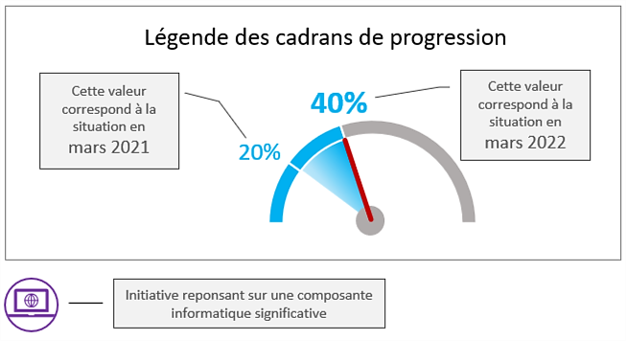

Les valeurs affichées dans chaque cadran sont fondées sur une auto-évaluation fournie par chaque équipe de projet ou par l'entité qui en est responsable.

Annexe 2 - Stratégie des ressources humaines (2019-2023)

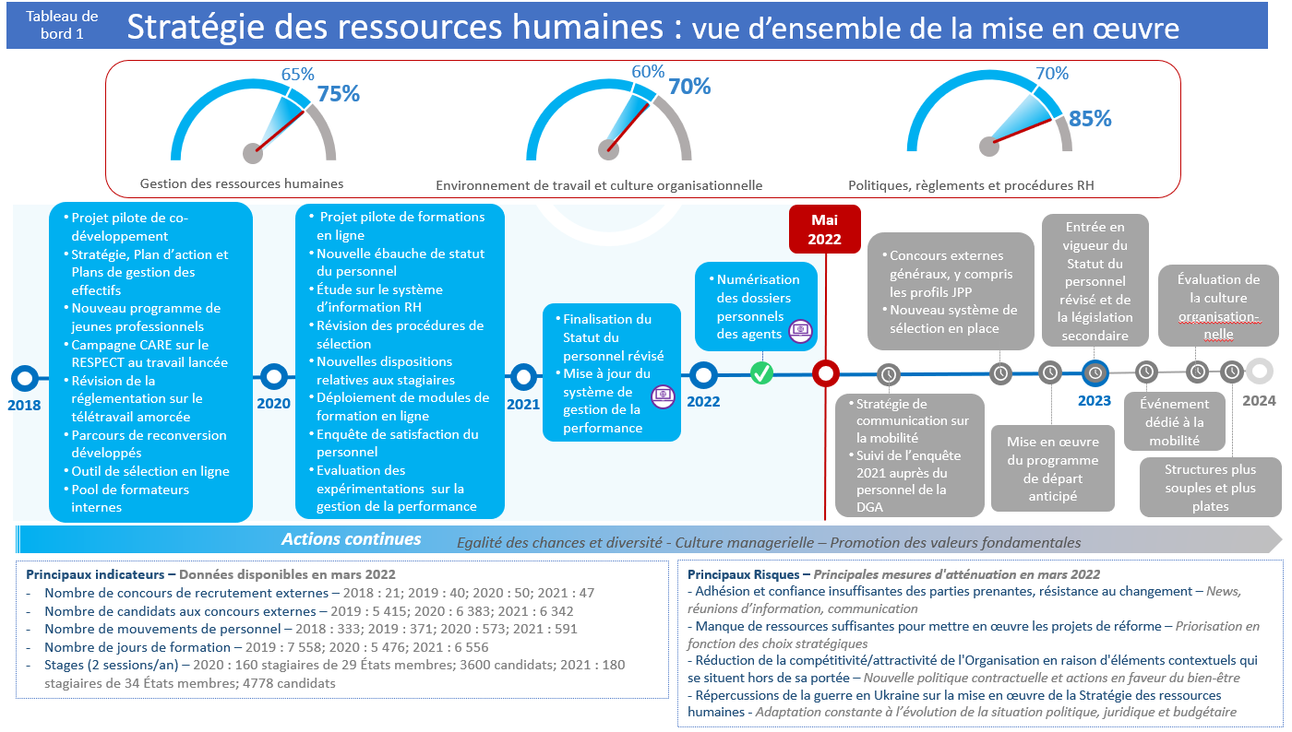

Annexe 3 : Transformation numérique (2018-2022)
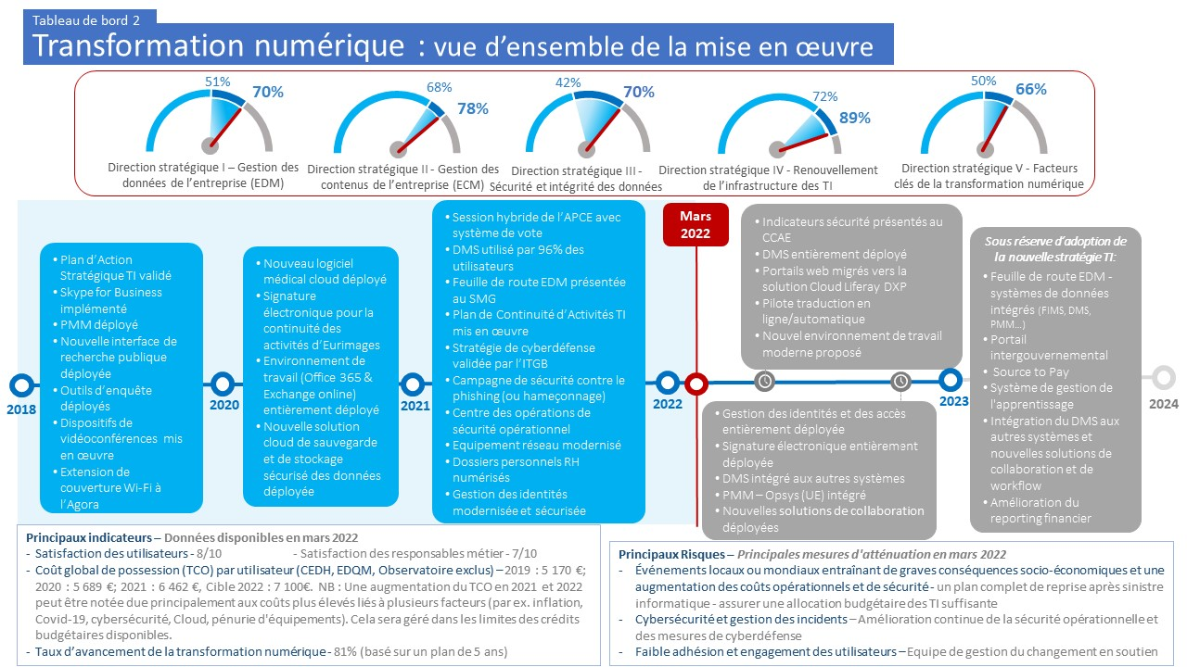

Initiatives et projets spécifiques liés à la transformation numérique

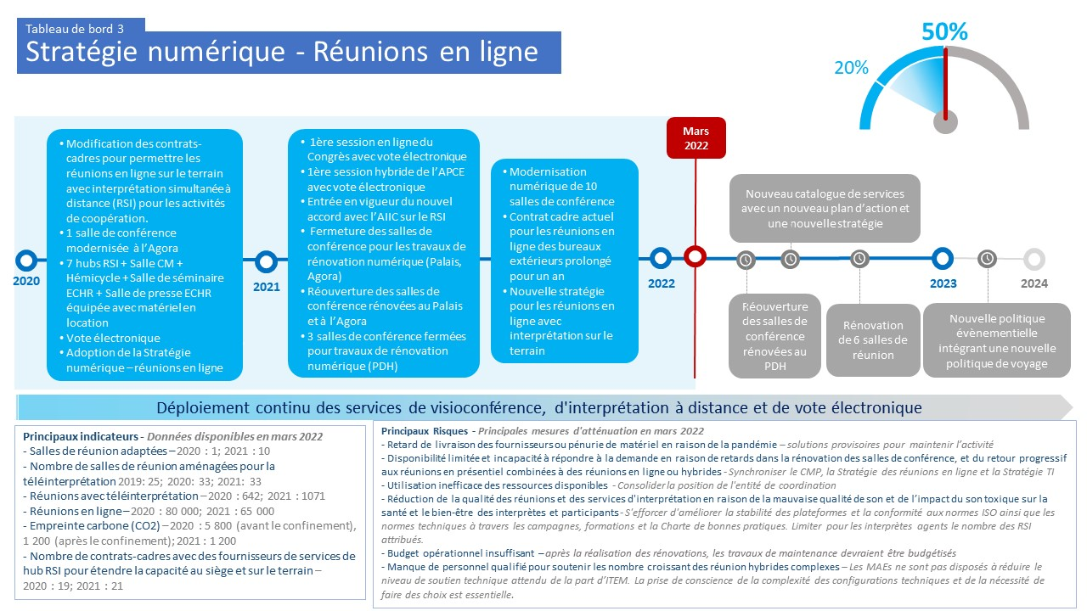
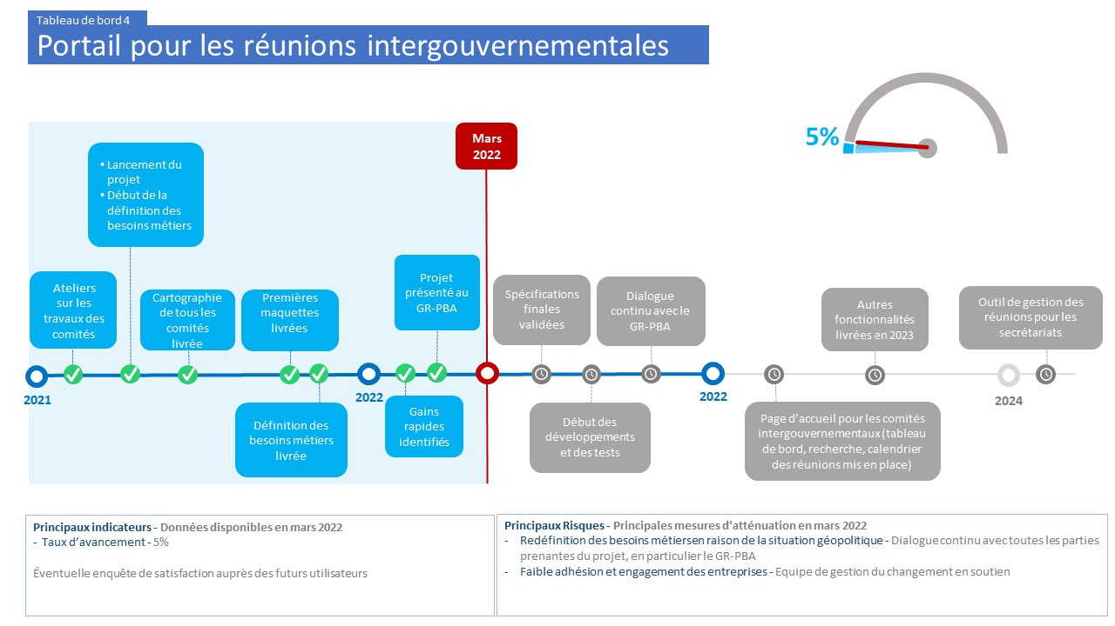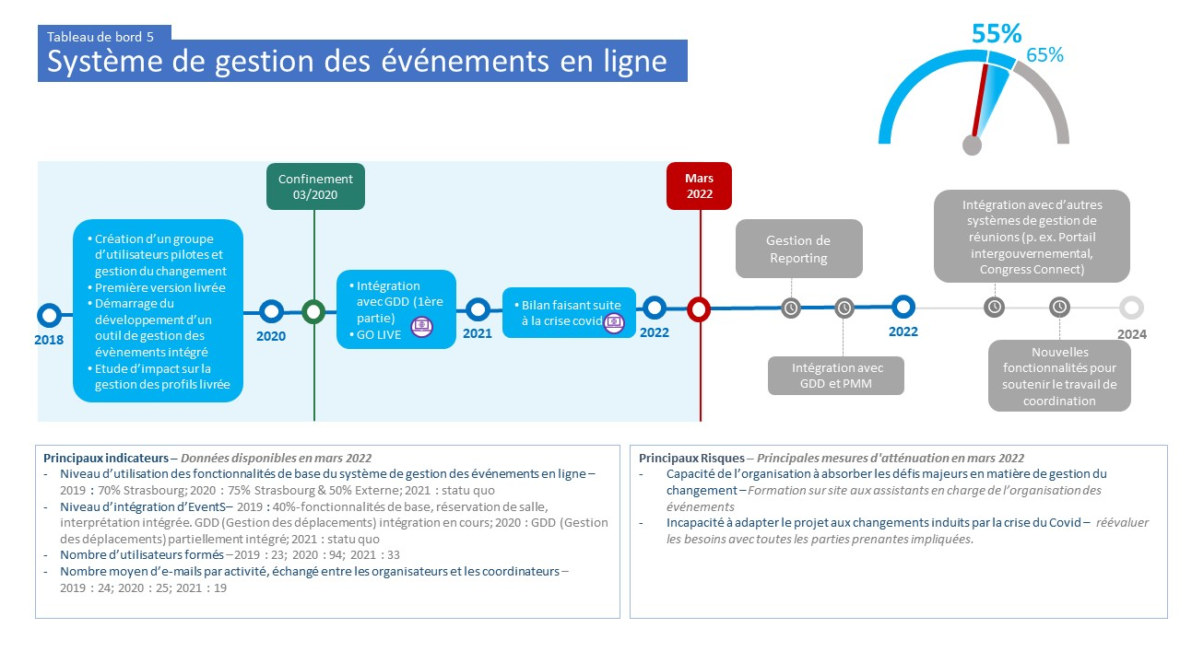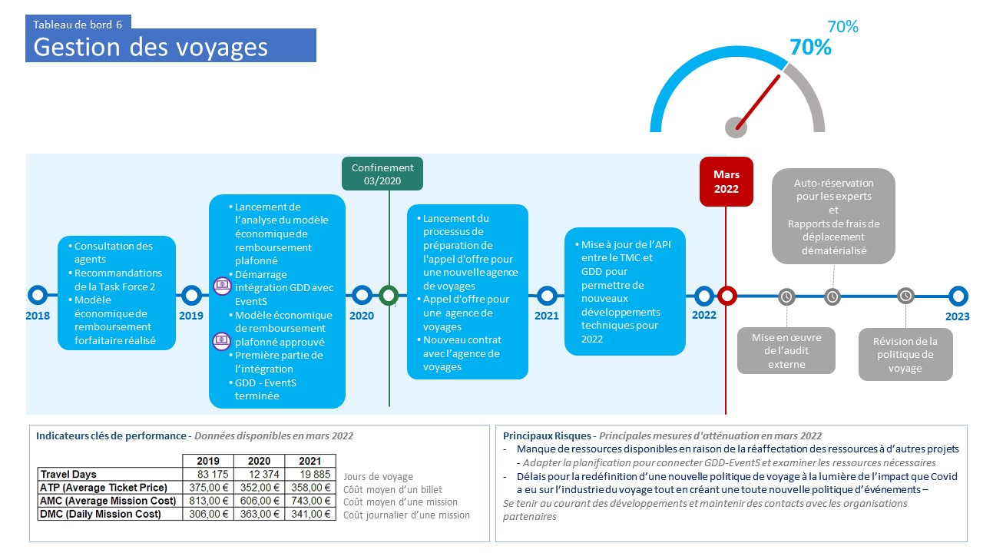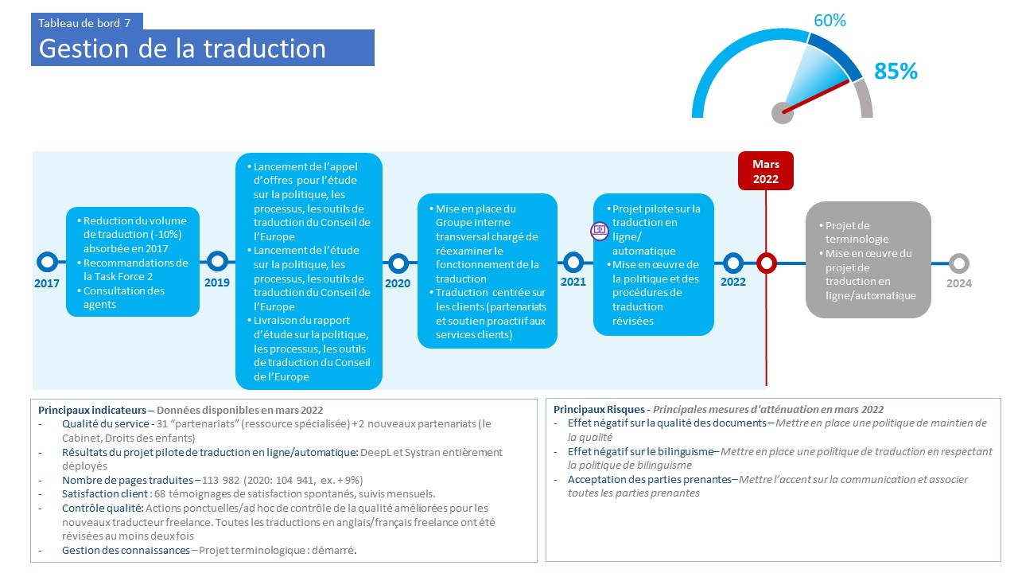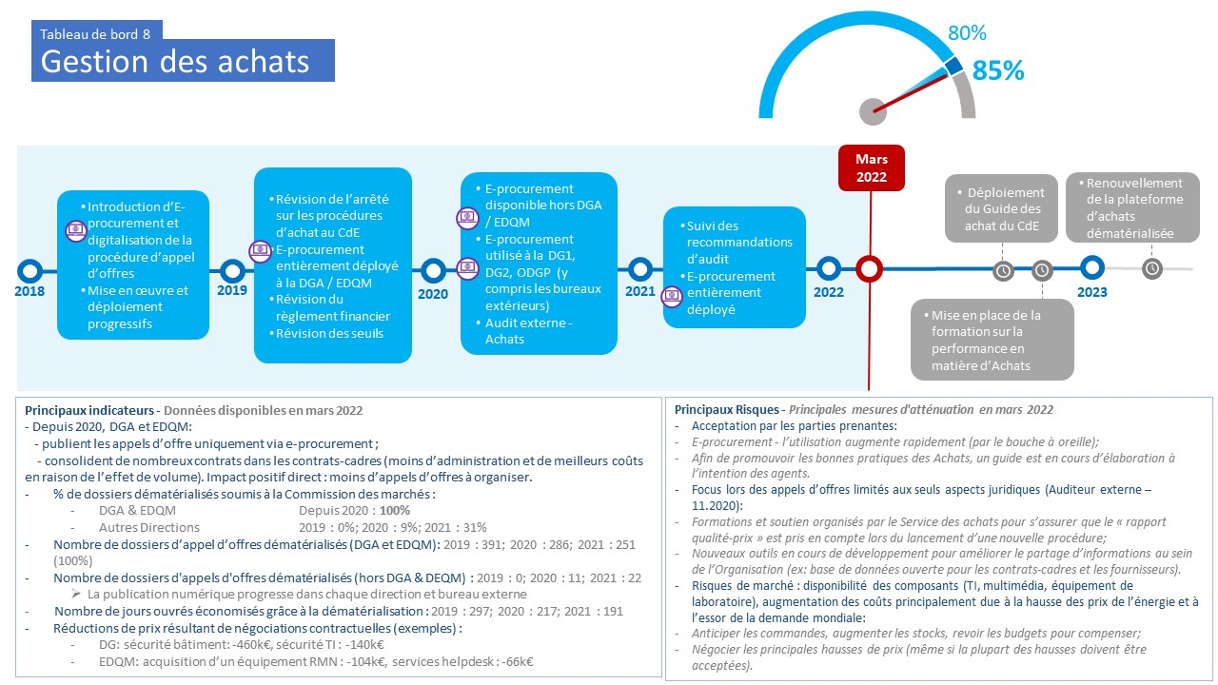

Annexe 4 : Schéma directeur immobilier

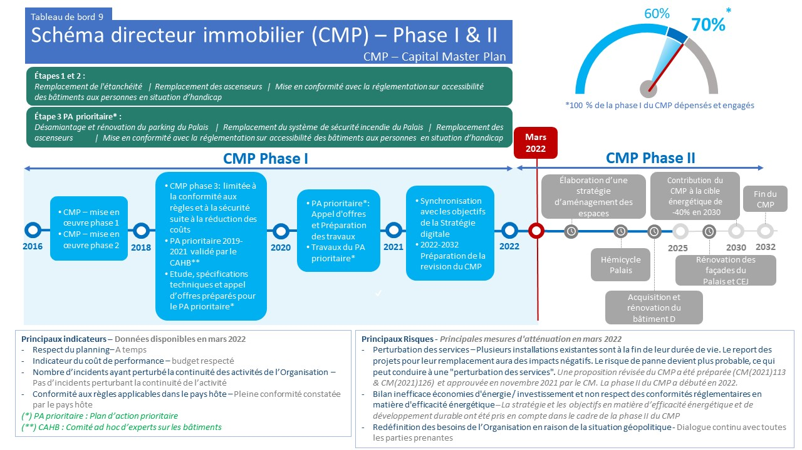

Annexe 5 : Autres initiatives et projets liés à la réforme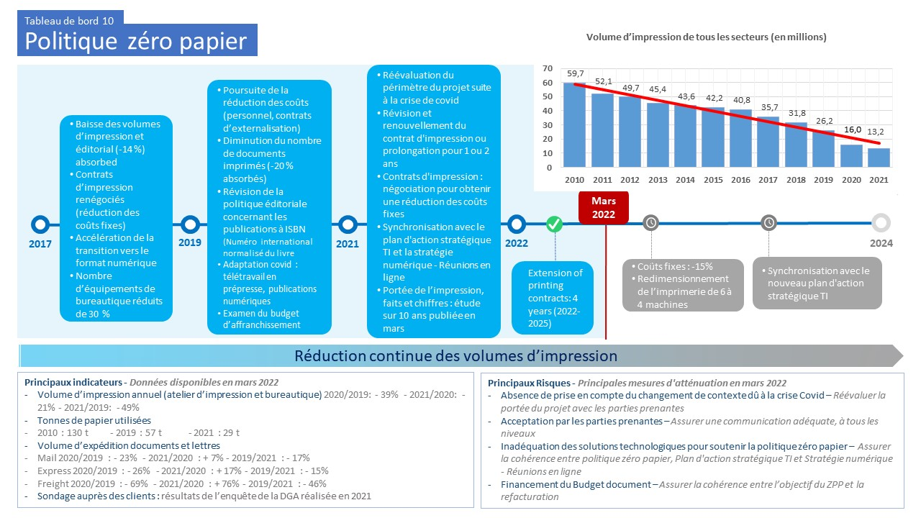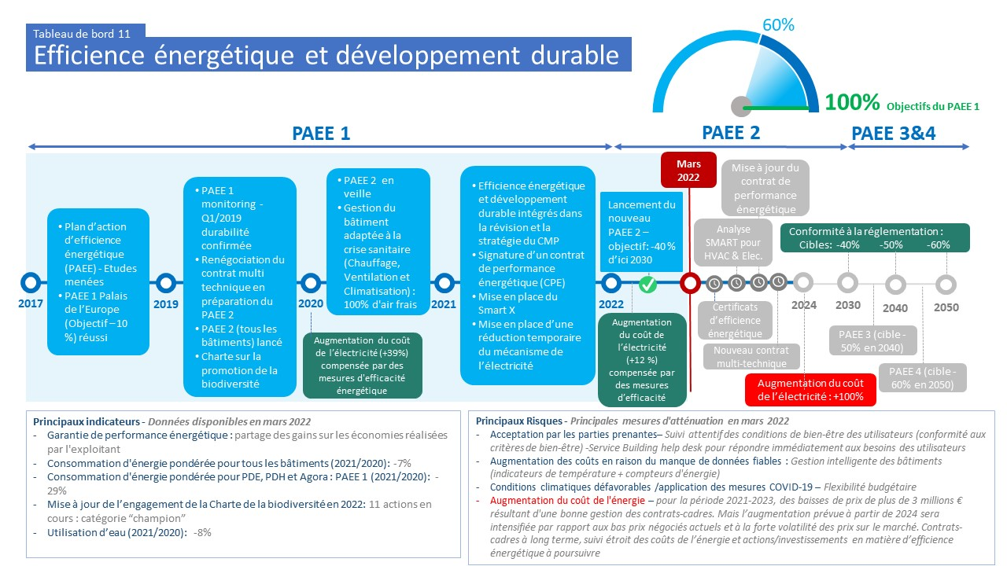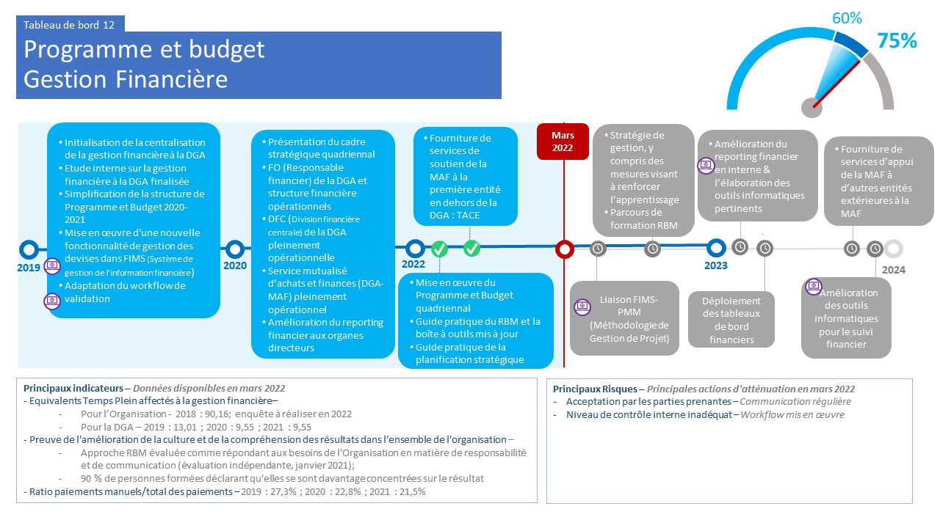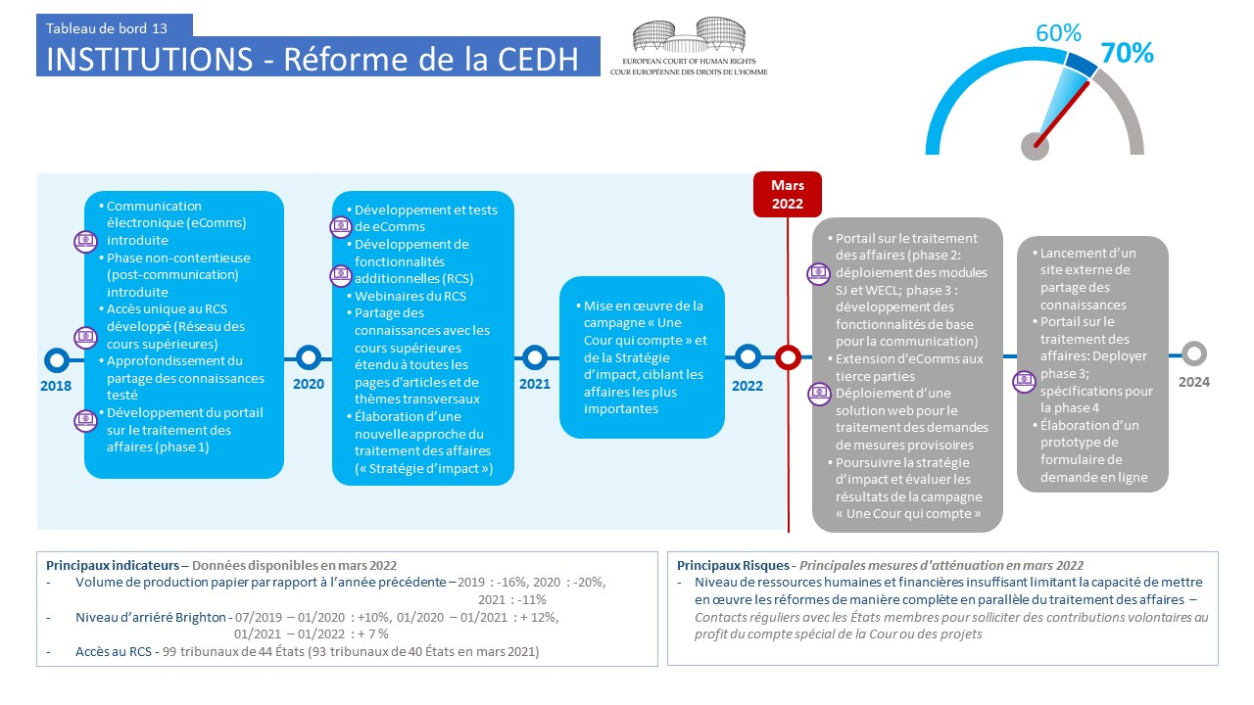

Annexe 6 : Gouvernance et conformité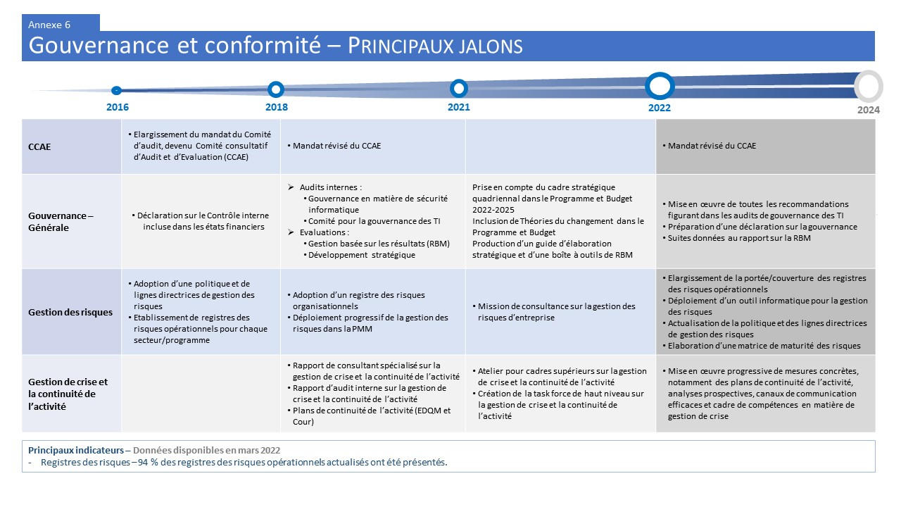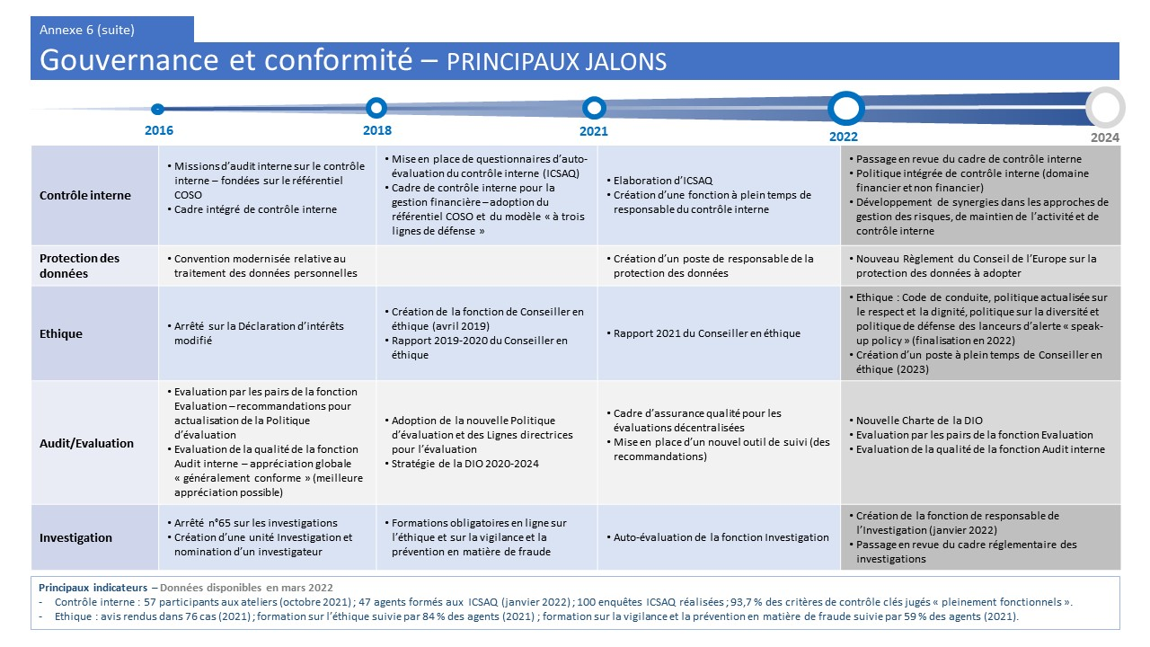

Annexe 7 : Indicateurs clés de performance de la réforme administrative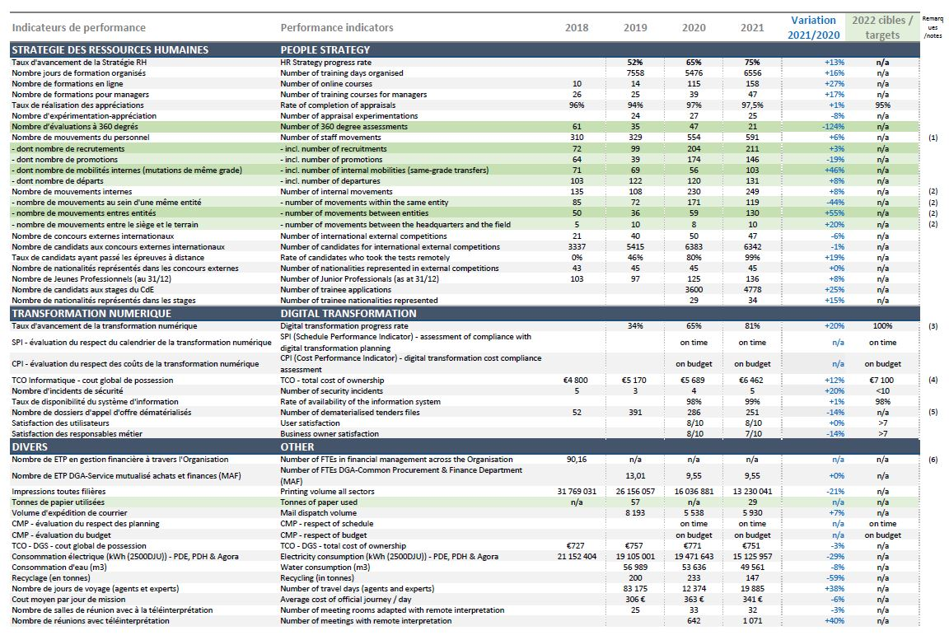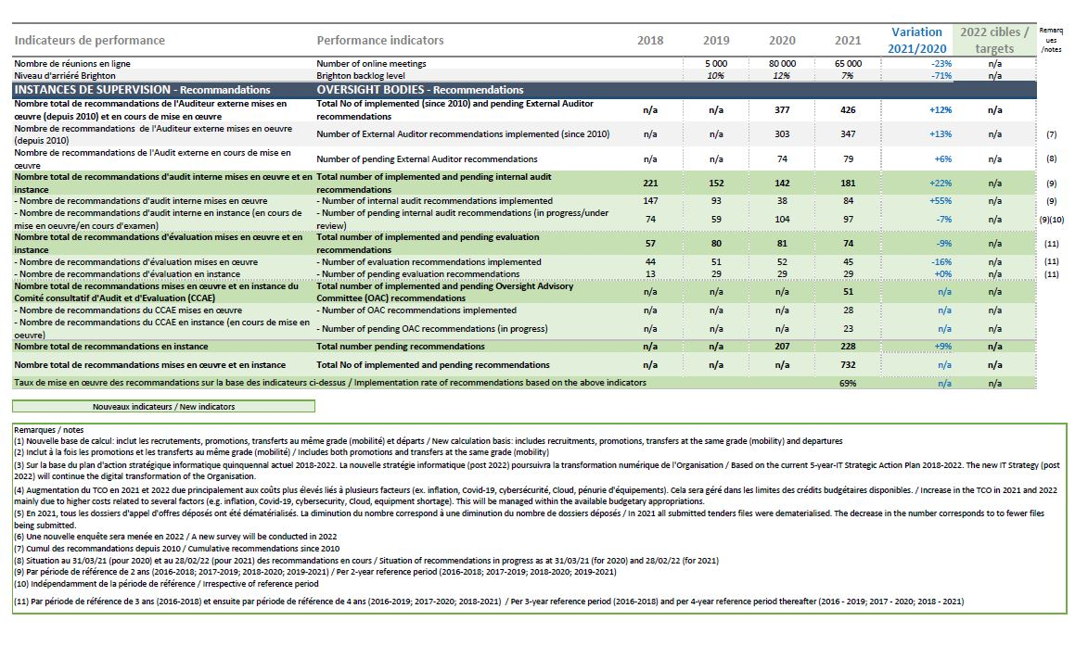

Annexe 8 : Glossaire des acronymes utilisés dans les tableaux de bord
Appendix 8: Glossary of acronyms / Annexe 8 : Glossaire des acronymes
English |  | Français
AIIC | International Association of Conference Interpreters | AIIC | Association internationale des interprètes de conférence
API | Application Programming Interface | API | Interface de programmation applicative
ATCE | Administrative Tribunal of the Council of Europe | TACE | Tribunal administratif du Conseil de l’Europe
BC | Budget Committee | BC | Comité du Budget
CAHB | Ad hoc Committee of Experts on Buildings | CAHB | Comité ad hoc d'experts sur les bâtiments
CM | Committee of Ministers | CM | Comité des Ministres
CMP | Capital Master Plan | CMP | Schéma directeur immobilier
COSO | “Committee of Sponsoring Organisations of the Treadway Commission” (internal control framework) | COSO | « Committee of Sponsoring Organisations of the Treadway Commission » (référentiel de contrôle interne)
CPE | Energy Performance contract | CPE | Contrat de performance énergétique
DGA | Directorate General of Administration | DGA | Direction Générale de l’administration
DFC | Central Financial Division | DFC | Division financière centrale
DIO | Directorate of Internal Oversight | DIO | Direction de l'Audit interne et de l'Évaluation
DMS | Document Management System | DMS | Système de gestion des documents
eComms | Electronic communication | eComms | Communication électronique
EDM | Enterprise Data Management | EDM | Gestion des données de l’entreprise
EDQM | European Directorate for the Quality of Medicines & HealthCare | EDQM | Direction européenne de la qualité du médicament et des soins de santé
EEAP | Energy Efficiency Action Plan | PAEE | Plan d'action pour l'efficacité énergétique
EventS | Events Management Tool | EventS | Outil de gestion des événements
English |  | Français
EYC | European Youth Centre | CEJ | Centre Européen de la Jeunesse
FIMS | Financial Information Management System | FIMS | Système de gestion de l'information financière
FO | Financial officer | FO | Agent financier
FTE | Full-time equivalent | ETP | Equivalent Temps Plein
GDD | Travels management tool | GDD | Outil de gestion des voyages
ICSAQ | Introduction of Internal Control Self-Assessment Questionnaires | ICSAQ | Questionnaire d’auto-évaluation du contrôle interne
ITGB | IT Governance Board | ITGB | Conseil de gouvernance informatique
KPI | Key Performance Indicator | KPI | Indicateur clé de performance
MAF | Common Procurement and Finance Department | MAF | Service mutualisé d’achats et finances
NMR | Nuclear Magnetic Resonance. | RMN | Résonance magnétique nucléaire
OAC | Oversight Advisory Committee | CCAE | Comité consultatif d’Audit et d’Evaluation
PDE | Palais de l’Europe | PDE | Palais de l’Europe
PDH | Palais des Droits de l’Homme | PDH | Human Rights Building
PMM | Project Management Methodology | PMM | Méthodologie de gestion de projet
RBM | Results Based Management | RBM | Gestion basée sur les résultats
RM | Risk Management | RM | Gestion des risques
RSI | Remote Simultaneous Interpretation | RSI | Interprétation simultanée à distance
SCN | Superior Courts Network | RCS | Réseau des Cours supérieures
TCO | Total Cost of Ownership | TCO | Coût total de possession
TMC | Tender for a Travel Management Company | TMC | Appel d’offre pour une agence de voyage
ZPP | Zero-Paper Policy | ZPP | Politique zero papier

Ce document a été classé en diffusion restreinte jusqu'à la date de son examen par le Comité des Ministres.
Premier rapport d'avancement sur les mesures de réforme : CM(2018)97 (juillet 2018) : deuxième rapport : GR-PBA(2018)16 (novembre 2018) ; troisième rapport : CM(2019)88 (juin 2019) ; quatrième rapport : CM(2020)84 (juin 2020) ; cinquième rapport : CM(2021)49 (avril 2021).
Cf. SG/Inf(2020)34, CM(2021)38 et CM(2022)1 respectivement.
Cf. CM/Del/Dec(2021)131/2a.
Cf. CM/Del/Dec(2021)1418/11.1-Part1 (paragraphe 8d).
Cf. CM(2020)1.
Cf. CM(2022)1.
Cf. CM/Res(2021)6.
Cf. CM/Del/Dec(2022)1434/11.2.
Les principaux systèmes de gestion des données d'entreprise (EDM) du Conseil de l'Europe - FIMS (système de gestion financière), PeopleSoft (système de gestion des ressources humaines et des salaires) et les applications sectorielles connexes - contiennent une grande partie des données opérationnelles qui permettent au Conseil de l'Europe de gérer efficacement les budgets, les activités et les ressources.
La gestion des contenus d'entreprise (ECM) vise à évoluer vers un Conseil de l'Europe de plus en plus dématérialisé. L'objectif est de fournir aux utilisateurs des systèmes qui améliorent la productivité et permettent une meilleure communication des contenus de l'Organisation, dans un cadre approprié de gouvernance et de protection des données.
Cf. CM/Del/Dec(2021)1418/11.3.
Cf. CM(2022)1, page 13, paragraphe 15.
Cf. SG/Inf(2020)34, page 5.
Cf. CM/Del/Dec(2021)1418/11.1-Part1 (paragraphe 8h).
Cf. CM(2021)135.
Cf. CM(2022)38, paragraphe 19.
Cf. l'annexe 6 pour le tableau des indicateurs clés de performance.
Cf. les tableaux de bord correspondants en annexe pour plus d'informations sur chaque domaine de réforme.
Cf. CM(2021)49.
Cf. CM/Del/Dec(2021)131/2a.
Cf. CM/Del/Dec(2021)1418/11.1-Part1 (paragraphe 8d).
Cf. CM/Del/Dec(2021)1418/11.1-Part1 (paragraphe 8j).
Cf. DD(2022)28.
Cf. CM(2022)1, Annexe III.

